Обращаем Ваше внимание что данное программное обеспечение не совместимо с Microsoft Office 2003.
Для корректной работы необходима установке более современной версии Microsoft Office.

- Данная ошибка возникает из-за политики безопасности. (Файл был скачан из интернета или сохранен с почты).

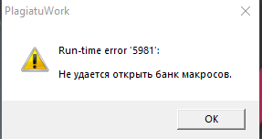
Способ решения:
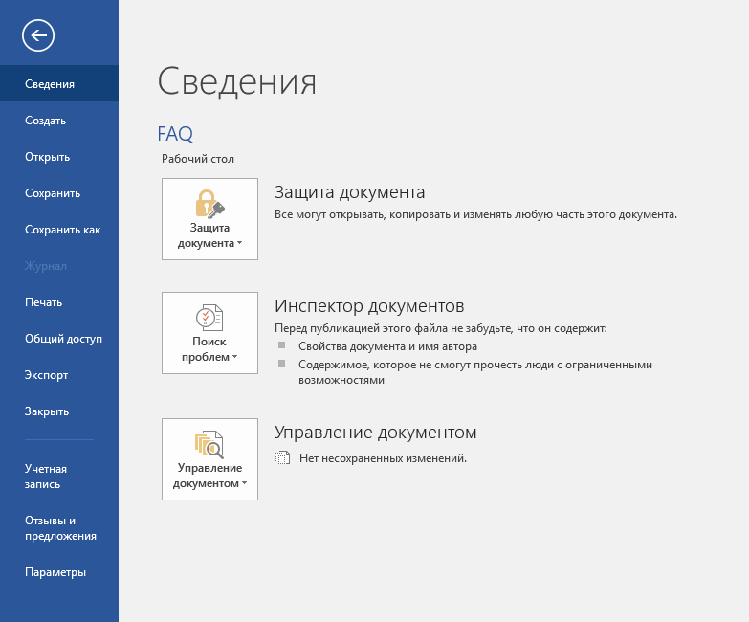
В меню выбираем файл, переходим во вкладку «Настройки», далее идем в «Центр управления безопасностью»

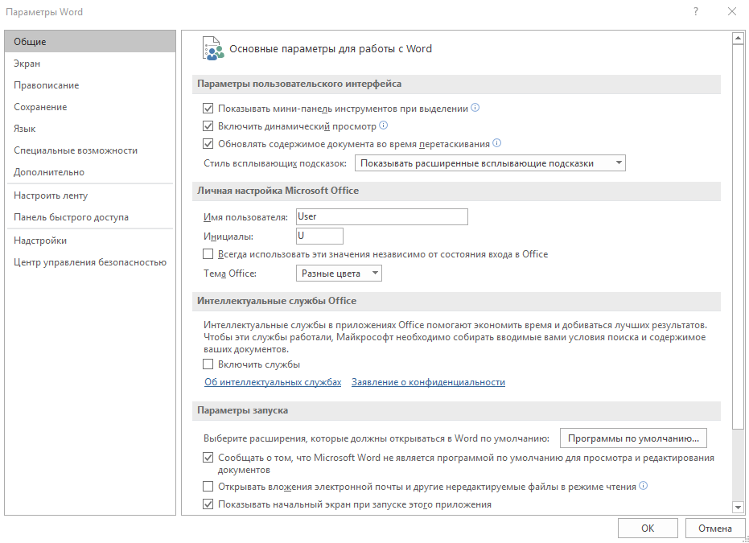
В Центре управления безопасностью выбираем «Защищенный просмотр» и снимаем галочку в строке «Включить защищенный просмотр для файлов из Интернета». 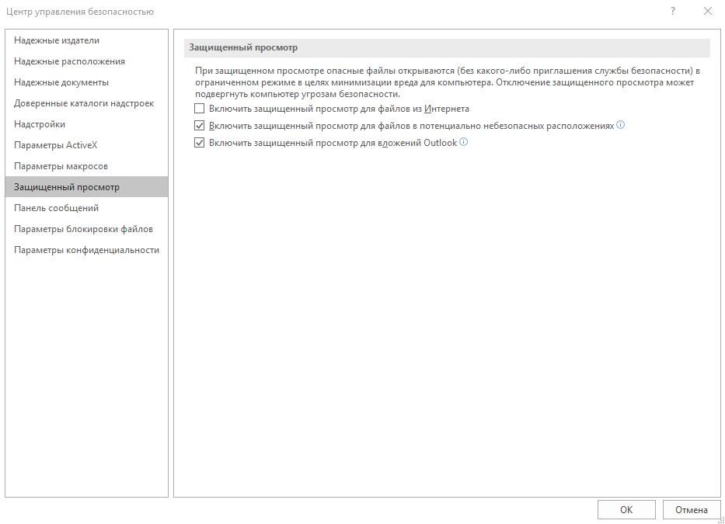
Данную операцию достаточно произвести один раз, в дальнейшей эксплуатации будут открываться все документы.
- Данное сообщение не является ошибкой, программа сообщает нам, что в настоящий момент приложение занято. Просто нажмите «Switch To…» и дождитесь завершение кодирования документа.
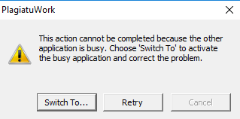

- В случае открытия двух документов или запуска кодирования при открытом документе Word:

Нажимает сочетание клавиш CTRL + ALT + Delete
Выбираем «Диспетчер задач» 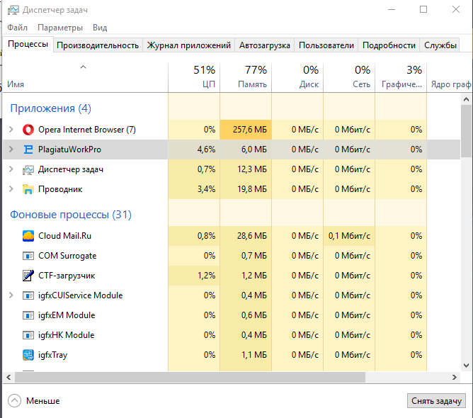
Выбираем PlagiatuWorkPro и нажимаем «Снять задачу»
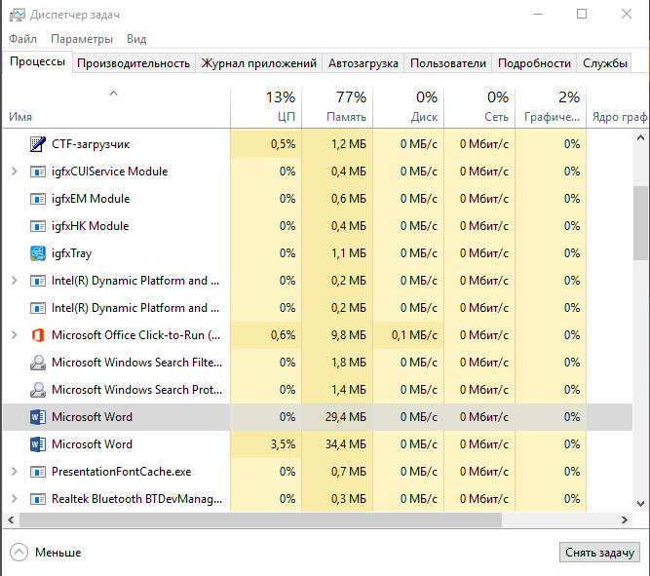
Далее совершаем ту же операцию со всеми открытыми экземплярами Microsoft Word.

